**Cosa è e come si può calcolare il potere risolutore in distanza di un radar ad impulsi?**

Considerate due imbarcazioni con uguale azimut ma a distanze diverse dall’antenna del nostro radar, è possibile discriminare tra di loro due echi se la differenza dei loro ritardi è maggiore della durata τ degli impulsi stessi. La risoluzione in distanza è quindi pari a

$$τ*c/2.$$

Valore tipico di $τ$ nei radar nautici è 1µs, da cui un potere risolutore di 150m.

**Cosa è la distanza cieca di un radar ad impulsi?**

L’antenna del radar emette un impulso della durata di circa 1µs e poi attende per 1ms l’eco di ritorno prima di emettere un altro impulso. Quando il radar trasmette non può ricevere, quindi per τ=1µs è “cieco”.

Se c’è un bersaglio con tempo di ritorno dell’eco minore di 1µs il radar non può vederlo.

$d=\frac{τ*c}{2}=150m$ se τ=1µs

**Cosa è il potere risolutore in azimut di un radar ad impulsi?**

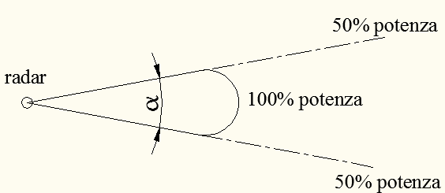Se consideriamo due imbarcazioni alla stessa distanza dall’antenna del nostro radar, ma su un azimut diverso, queste saranno distinte sullo schermo del radar solo se l’angolo tra le due imbarcazioni e il nostro radar non supera l’apertura del fascio d’antenna indicato con α nel disegno del diagramma di radiazione d’antenna in azimut (sul piano del mare)

Nei radar nautici α vale 0,5 – 1 grado

**Extra : Le dimensioni geometriche dell’antenna del radar influenzano la sua direttività.**

**Approssimativamente $α=1,2\frac{λ}{l}$ dove $λ$ è la lunghezza d’onda utilizzata e l la lunghezza lineare dell’antenna sul piano dell’azimut**

**Come può essere calcolata la portata di un radar ad impulsi in base al tempo di attesa?**

L’antenna del radar emette un impulso della durata di circa 1µs e poi attende per 1ms l’eco di ritorno prima di emettere un altro impulso.(i valori indicati sono esempi possibili per radar nautici)

Dato un tempo di attesa massimo pari a T la distanza massima di un bersaglio che il radar può rilevare è

$$D=\frac{T*c}{2}$$

Con T=1ms poiché c =300000 Km/s avremo D=150Km

**Descrivi in breve le fasi teoriche essenziali di una CONVERSIONE ANALOGICO-DIGITALE**

Una volta deciso il numero N di bit da utilizzare la conversione da analogico a digitale richiede tre operazioni:

Campionamento: discretizzazione in tempo ovvero viene preso un campione istantaneo del segnale analogico ogni periodo di campionamento.

Quantizzazione: discretizzazione in ampiezza ovvero i campioni analogici vengono approssimati al valore discreto più vicino ( il numero di valori discreti è deciso in base al numero di bit, N bit quindi 2N valori discreti)

Codifica: rappresentazione del campione quantizzato con un numero N di bit

**Cosa dice il teorema di Shannon?**

Il segnale analogico con frequenza massima fmax e indicato nel primo spettro

Nel secondo è disegnato lo spettro del segnale campionato a frequenza di campionamento fc

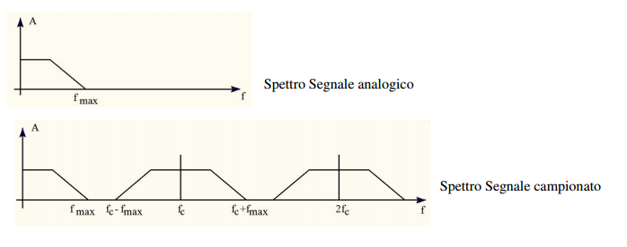

Per ricostruire il segnale originario, partendo da quello campionato, è sufficiente isolare mediante un filtro passa-basso la parte di spettro in banda base ma questo è possibile solo se le diverse bande non si sovrappongono. La frequenza 2fmax è chiamata frequenza di Nyquist ed è la minima frequenza necessaria per campionare un segnale analogico senza perdere informazioni e per poter quindi ricostruire il segnale analogico tempo continuo originario.

Il Teorema di Shannon impone la condizione per poter ricostruire il segnale analogico originario.

$$f_{c}>2f_{max}$$

**Cosa si intende per aliasing nel campionamento?**

Il Teorema di Shannon

$$f_{c}>2f_{max}$$

Dove fc è la frequenza di campionamento e fmax è la frequenza massima del segnale campionato.

Se il teorema non è rispettato si ha il fenomeno di aliasing che rende impossibile riottenere il segnale originale senza distorsioni. In tal caso si ottiene uno spettro del segnale campionato come in figura ed è evidente l’impossibilità di separare la banda base dalle frequenze dovute al campionamento.

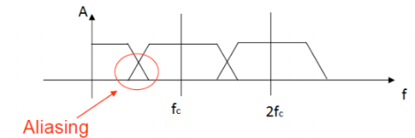

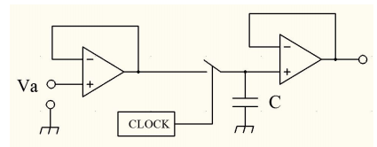**Spiega in breve il funzionamento del circuito in figura.**

L'operazione di conversione A/D non è istantanea, occorre quindi mantenere il valore del campione per il tempo necessario ad eseguire la conversione. Questa operazione viene eseguita mediante un circuito di sample/hold (campionamento e mantenimento).

I due operazionali sono configurati come inseguitori di tensione.

Quando chiudiamo l’interruttore (fase sample) il condensatore si carica idealmente in un tempo nullo fino al valore Va istantaneo in ingresso essendo nulla la resistenza di carica data dalla serie della resistenza d’uscita del primo operazionale e dalla resistenza dell’interruttore. Quindi il tempo di carica 5RC idealmente è zero. Quando apriamo l’interruttore (fase hold) il condensatore non si scarica perchè vede solo l’ingresso del secondo operazionale a resistenza idealmente infinita, in uscita quindi avremo il valore Va istantaneo prima ottenuto che verrà mantenuto fino alla fase sample successiva.

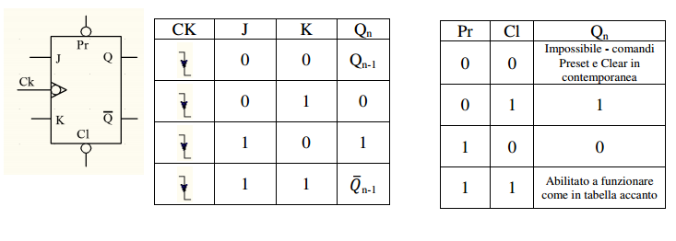**Disegna un flip flop JK e le tabelle che ne spiegano il funzionamento**

**Quello in figura è un contatore. Descrivi il funzionamento**

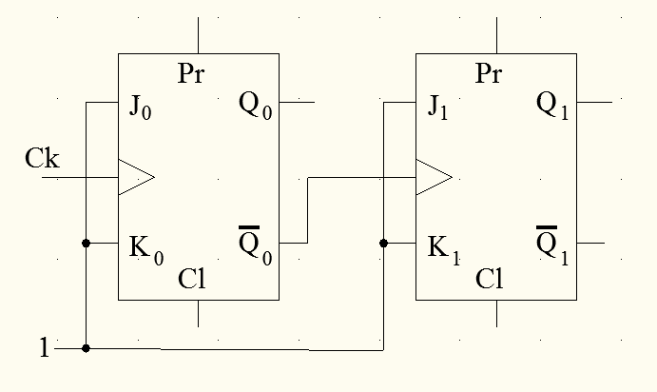

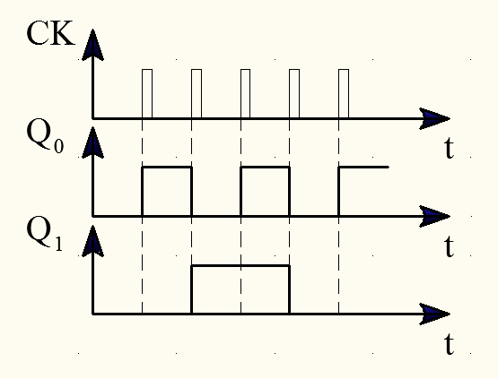

È un contatore modulo 4 asincrono (il clock è solo sul primo FF, il secondo prende il clock dall’uscita del precedente) che conta in avanti.

I FF commutano sui fronti di salita.

Il secondo nel diagramma commuta sulla discesa di $Q_{0}$ che corrisponde alla salita di ${\overline{Q}}_{0}$.

Dopo quattro impulsi di clock le uscite $Q_{0}$ e $Q_{1}$ tornano a 0.

**Quello in figura è un contatore. Descrivi il funzionamento**

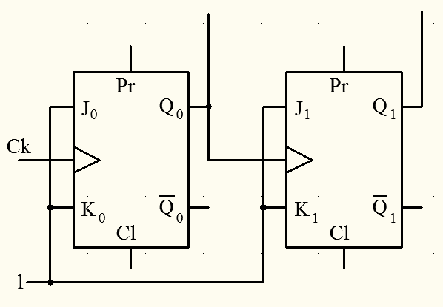

È un contatore modulo 4 asincrono (il clock è solo sul primo FF, il secondo prende il clock dall’uscita del precedente) che conta indietro.

I FF commutano sui fronti di salita.

Il secondo FF nel diagramma commuta sulla salita di $Q_{0}$.

Dopo quattro impulsi di clock le uscite $Q_{0}$ e $Q_{1}$ tornano a 0.

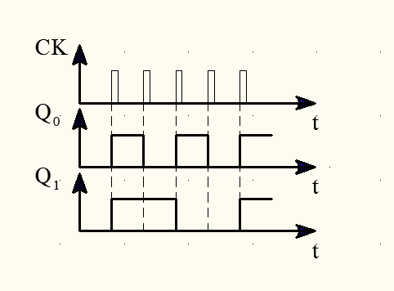

**Visto lo schema in figura qual è la relazione tra A e Ar**

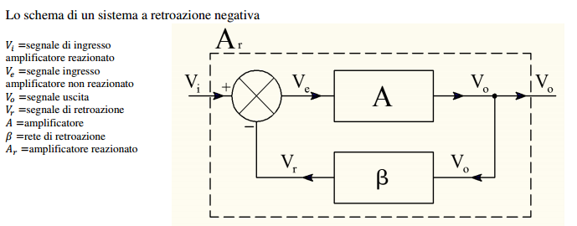

**Risposta**

Calcoliamo la relazione tra $A e A_{r}$

|  |  |  |  |
| --- | --- | --- | --- |
| $$V_{e}=V_{i}-V_{r}$$ | $$A=\frac{V_{o}}{V_{e}}$$ | $$β=\frac{V_{r}}{V_{o}}$$ | $$A_{r}=\frac{V_{o}}{V_{i}}$$ |
| $$A_{r}=\frac{V_{o}}{V_{i}}=\frac{AV_{e}}{V_{e}+V_{r}}=\frac{AV_{e}}{V_{e}+{βV}_{o}}=\frac{AV_{e}}{V_{e}+βAV_{e}}$$ | | | |
| $$A_{r}=\frac{A}{1+βA}$$ | | | |

Nella reazione negativa $\left|V_{e}\right|<\left|V_{i}\right|$ $\left|1+βA\right|>1$ $\left|A_{r}\right|<\left|A\right|$

$$1+βA è il fattore di desensibilizzazione$$

**Quali sono i possibili difetti della regolazione proporzionale nei regolatori?**

Indicando con x la grandezza regolata e con y la grandezza regolatrice nella azione proporzionale avremo



Valori di KP elevati possono portare oscillazioni che possono, se troppo grandi, compromettere la stabilità del sistema.

Se il valore di KP è basso si rischia un errore statico a regime troppo grande

Bisognerà equilibrare le due esigenze.

Aggiungendo la regolazione derivativa correggiamo il possibile primo difetto limitando le oscillazioni sia in ampiezza che durata.

Aggiungendo la regolazione integrativa correggiamo il possibile secondo difetto annullando nel tempo l’errore statico.

**Disegna lo schema a blocchi di un sistema a reazione negativa**



**Spiegare in breve il funzionamento di un regolatore on-off**

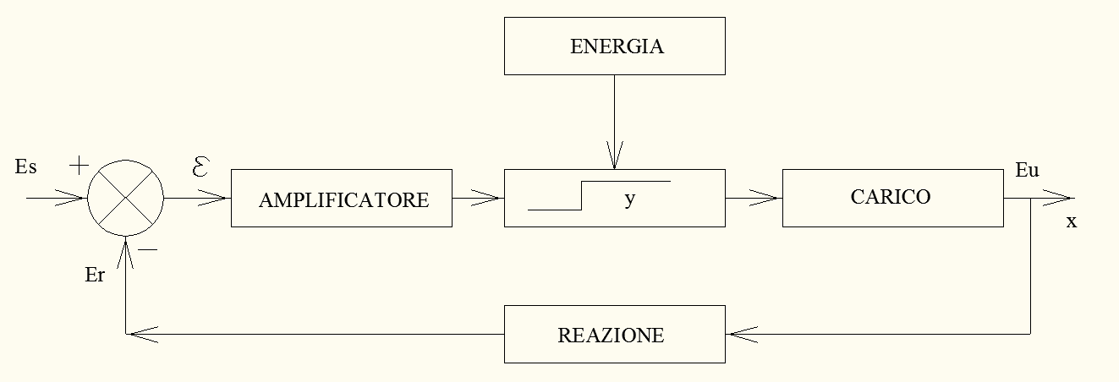

**Risposta**

In questo tipo di regolazione al carico ( che è il nostro sistema regolato) viene fornita tutta l'energia o niente.

La variabile regolata x assume un andamento oscillante attorno ad un valore medio.

La regolazione on off è molto semplice ma fa oscillare la variabile regolata.

Un esempio tipico è la regolazione della temperatura

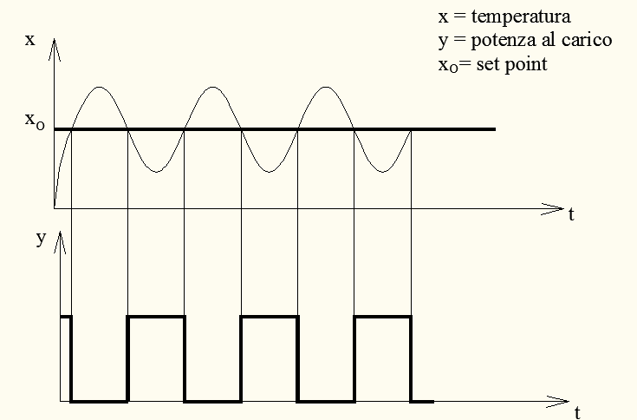

In alcuni casi tali oscillazioni sono accettabili in altri bisognerà ricorrere alla regolazione PID

Cosa dice il Teorema di Fourier per i segnali periodici

Un segnale s(t) periodico con periodo T, purché integrabile, è esprimibile come la somma di un termine costante ( valor medìo del segnale ) e di infinite sinusoidi, denominate armoniche, aventi frequenza multipla di quella dei segnale armonica fondamentale ), ampiezze e fasi determinate da opportuni coefficienti calcolabili mediante integrazione.

I termini della somma costituiscono una serie detta di Fourier.

Un segnale periodico dà luogo ad uno spettro in frequenza discreto.

Il teorema di Fourier si applica anche ai segnali non periodici ma in tal caso lo spettro diventa continuo (ovvero non ci sono righe distinguibili l’una dall’altra) e non avremo più una serie ma un integrale di Fourier.

**Cosa si intende per modulazione**

La modulazione è una “trasformazione” del segnale da trasmettere a distanza, allo scopo di adattarlo alle caratteristiche del canale di comunicazione (aria, cavo coassiale, doppino, fibra ottica), mantenendo però invariata la sua informazione. Per i diversi canali esistono diverse tecniche di modulazione.

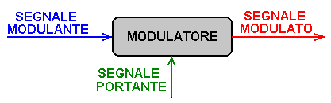

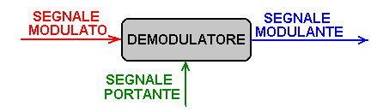

L’informazione trasmessa è nel segnale modulante che viaggia “nascosto” nel segnale modulato sul canale di comunicazione.

Il demodulatore permette di estrarre l’informazione a chi riceve la comunicazione

**Spiega in breve quali sono i 5 fenomeni essenziali nella propagazione delle onde elettromagnetiche in atmosfera**

Nel vuoto il meccanismo di propagazione delle onde elettromagnetiche è indipendente dalla loro lunghezza d’onda.

In ambiente terrestre invece tali modalità di propagazione non sono le stesse per tutte le lunghezze d’onda, perché è diversa l’influenza dei vari fenomeni che possono verificarsi per la presenza del suolo e dell’atmosfera, quali l’**assorbimento** (attenuazione della potenza elettromagnetica nella propagazione perchè ceduta a particelle nell’atmosfera), la **riflessione** (rinvio parziale o totale dell’onda verso la sorgente quando incontra un ostacolo), la **rifrazione** (cambiamento della direzione di propagazione quando l’onda incontra un ostacolo) la **diffrazione** (aggiramento di ostacoli di dimensioni paragonabili a quelle della lunghezza d’onda) e la **diffusione** (riflessione, rifrazione e diffrazione caotiche in un mezzo disomogeneo).

**Che relazione c’è tra frequenza, lunghezza d’onda e energia in un onda elettromagnetica**

Frequenza e lunghezza d’onda sono legate dalla relazione

c= λf

c è la velocità delle onde elettromagnetiche nel vuoto 300'000 km/s

λ è la lunghezza d’onda

f è la frequenza

quindi frequenza e lunghezza d’onda sono inversamente proporzionali.

Le onde elettromagnetiche possono essere considerate come composte da fotoni. Un fotone è una particella senza massa e senza carica ma con una certa quantità di energia che può essere ceduta ad eventuali ostacoli ( tale energia viene ceduta a elettroni o protoni ovvero a particelle cariche).

L’energia E del fotone è legata alla frequenza f dell’onda elettromagnetica dalla relazione



Dove h è la costante di Planck.

Quindi l’energia è proporzionale alla frequenza e inversamente proporzionale alla lunghezza d’onda

**Come può essere espressa la legge di Faraday-Neumann-Lenz**

Se in un intervallo di tempo si ha una variazione del flusso di campo magnetico B concatenato con un circuito chiuso, nel circuito è indotta una forza elettromotrice e (un voltaggio) che genera una corrente I che si oppone alla variazione di flusso che l’ha generata

$$e=-\frac{dφ}{dt}$$

$$φ=BSsenα$$

$e$ è la forza elettromotrice in Volt (V)

$φ$ è il flusso di campo magnetico B concatenato con S in Weber (Wb)

S è la superficie del circuito chiuso (m2)

è l’angolo tra B ed S

**Come può essere espressa la forza di Lorentz su un filo percorso da corrente I**

Secondo l’esperienza di Faraday, su un filo conduttore percorso da corrente elettrica di  
intensità I e posto in un campo magnetico di induzione B costante si sviluppa una forza  
che, considerata come grandezza vettoriale, ha le seguenti caratteristiche:

*intensità* pari a $F = BIL senα$

$L$ è la lunghezza della parte di conduttore interessata dal campo magnetico

α è l’angolo tra la direzione della induzione B e quella della corrente I;

*direzione* perpendicolare sia al campo magnetico che alla corrente;

*verso* individuato dal medio della mano destra con l’indice che indica il verso del vettore induzione B e il pollice che indica il verso della corrente

A seconda di α il valore della forza varierà da zero *(*α *=*0°, conduttore disposto lungo le linee di campo B) al valore massimo *F = BIL* (*a =* 90°, conduttore disposto perpendi­colarmente alle linee di campo B)

**Quali sono le caratteristiche ideali di un operazionale**

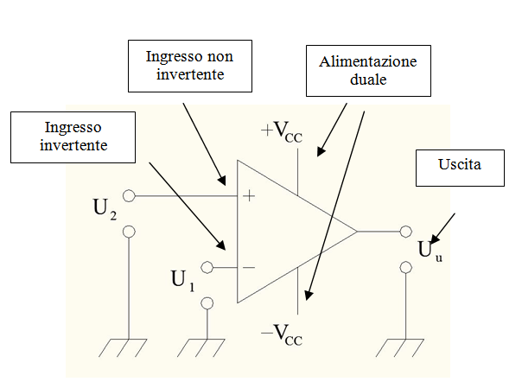1) resistenza d’ingresso

2) resistenza d’uscita

3) amplificazione open loop

4) quindi se Uu ha un valore finito ne consegue che U2-U1 deve avere valore nullo e quindi nei vari amplificatori viene utilizzato il **principio di cortocircuito virtuale** ( o anche di **massa virtuale** se uno degli ingressi è a massa)

5) la banda in frequenza dell’amplificatore è infinita $BW=∞$ ovvero quanto detto prima vale a tutte le frequenze

